14.07.2017
538

В соответствии с Градостроительным кодексом Российской Федерации, Порядком принятия решения о подготовке проекта изменений в Генеральный план города Перми, утвержденным решением Пермской городской Думы от 18 декабря 2012 г. № 286,
администрация города Перми ПОСТАНОВЛЯЕТ:
1. Назначить ответственными за проведение исследований в области градостроительного проектирования Александрову Наталью Валерьевну, Дюг Светлану Олеговну, Шляпина Льва Александровича.
2. Александровой Наталье Валерьевне, Дюг Светлане Олеговне, Шляпину Льву Александровичу провести исследования в области градостроительного проектирования:
2.1. по теме «Проведение исследований в области градостроительного проектирования в отношении территории, ограниченной ул.Мраморной, ул.Краеведа Волегова, ул.Августовской в Мотовилихинском районе города Перми» согласно приложению к настоящему постановлению;
2.2. по вопросу «Оценка влияния предложения Александровой Натальи Валерьевны, Дюг Светланы Олеговны, Шляпина Льва Александровича о внесении изменений в Генеральный план города Перми на устойчивое развитие территории города Перми»;
2.3. результаты работ по проведению исследований в области градостроительного проектирования представить в департамент градостроительства и архитектуры администрации города Перми.
3. Результаты работ по проведению исследований в области градостроительного проектирования подлежат обсуждению в рамках публичных слушаний по проекту решения Пермской городской Думы о внесении изменений в Генеральный план города Перми.
4. Департаменту градостроительства и архитектуры администрации города Перми в течение 7 календарных дней с даты официального опубликования настоящего постановления в печатном средстве массовой информации «Официальный бюллетень органов местного самоуправления муниципального образования город Пермь» подготовить и утвердить техническое задание на проведение исследований в области градостроительного проектирования.
5. Финансирование проведения исследований в области градостроительного проектирования осуществить за счет средств Александровой Натальи Валерьевны, Дюг Светланы Олеговны, Шляпина Льва Александровича.
6. Настоящее постановление вступает в силу со дня официального опубликования в печатном средстве массовой информации «Официальный бюллетень органов местного самоуправления муниципального образования город Пермь».
7. Управлению по общим вопросам администрации города Перми обеспечить опубликование настоящего постановления в печатном средстве массовой информации «Официальный бюллетень органов местного самоуправления муниципального образования город Пермь».
8. Контроль за исполнением настоящего постановления возложить на заместителя главы администрации города Перми-начальника департамента градостроительства и архитектуры администрации города Перми Ярославцева А.Г.

Глава города Перми Д.И. Самойлов

Приложение
к постановлению администрации
города Перми
от 14.07.2017 № 538

ТЕРРИТОРИЯ,
ограниченная ул.Мраморной, ул.Краеведа Волегова, ул.Августовской в Мотовилихинском районе города Перми

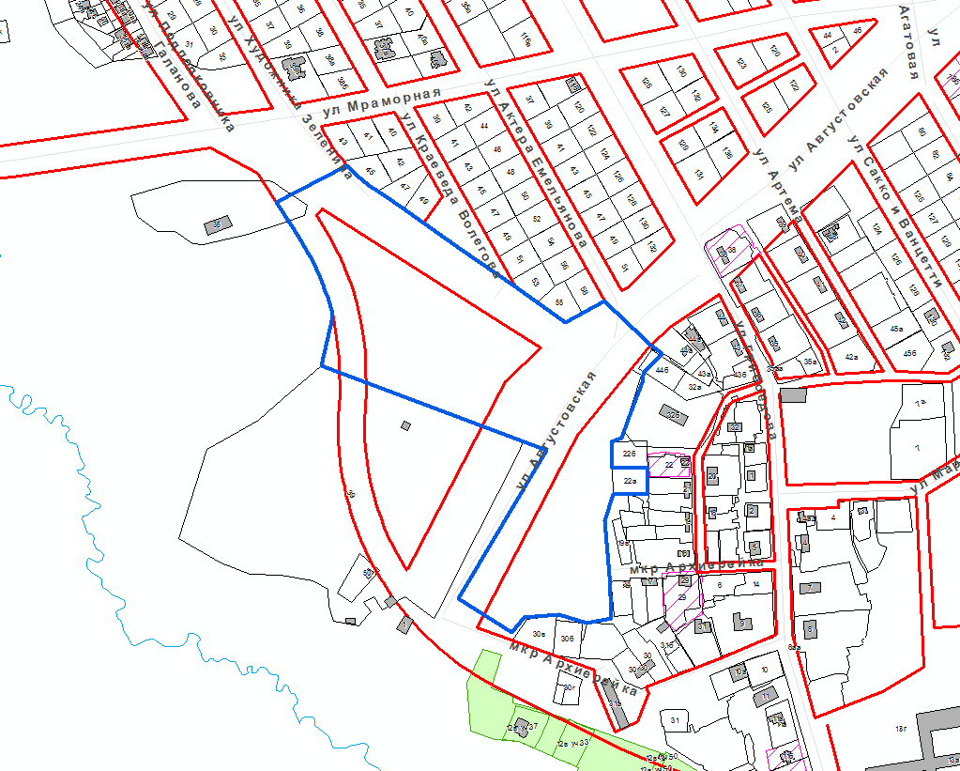
– граница территории для проведения исследований в области
градостроительного проектирования.

